

**Instituto Superior Del Sur De Guanajuato**

**Programación Web 2**

**David Morales Orozco**

**Ing. Sistemas Computacionales**

**Miguel Alejandro Vázquez Alberto**

**Efraín Jared Ramírez Díaz**

**Ricardo Fabián Juárez Santoyo**

**Juan Carlo Hurtado Morales**

**José Guadalupe Rivera Alcantar**

**Manual de usuario**

**Uriangato, Guanajuato**

**27/05/19**

Ingresamos a nuestra página de inicio, esta página solo mostrara una breve presentación de quienes somos junto con los nombres de cada miembro del equipo, por último en el botón de login para iniciar sesión ya sea de forma de administrador o se un usuario.

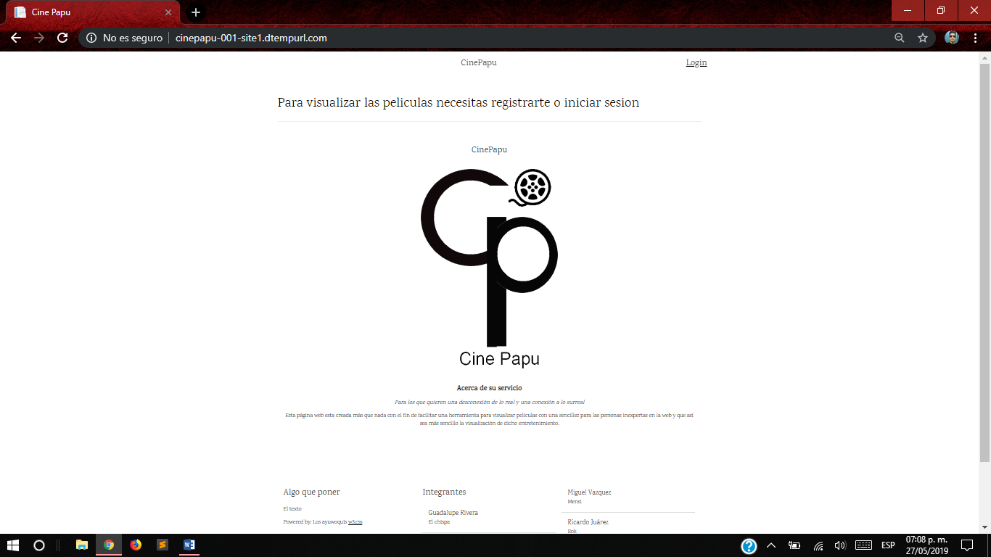

Una vez que le das clic en el botón del Login les aparecerá esta ventana en donde podrás iniciar tu sesión ya seas un usuario, un administrador o registrarse

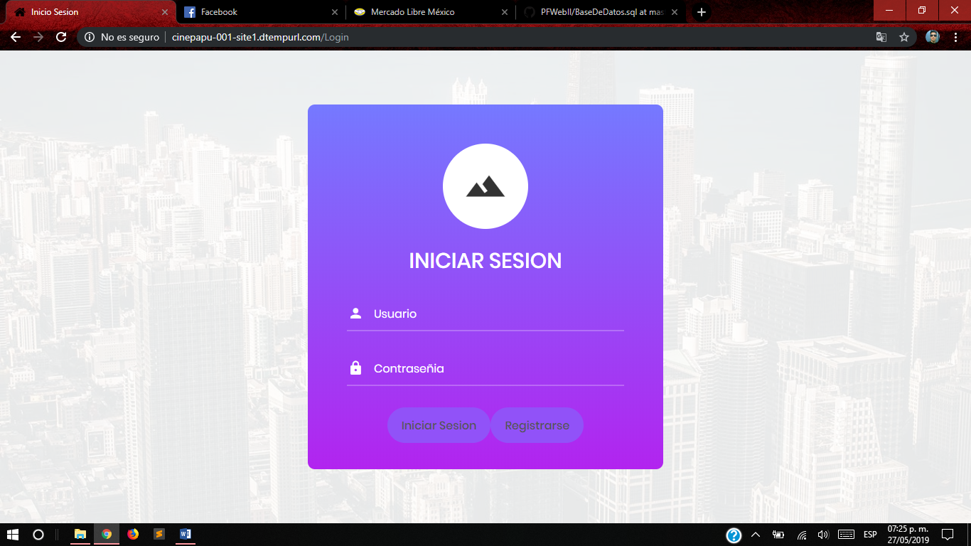

Como es la primera vez que iniciaras sesión en la página, le damos clic en registrar para crearte un usuario y así puedas ingresar al contenido.

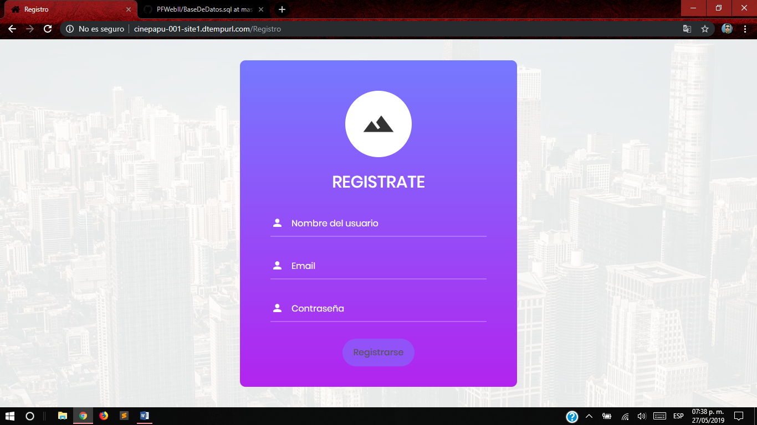

Llenas las casillas con los respectivos datos que se piden, una vez que ya están escritos le damos clic en Registrarse y listo ya estas registrado

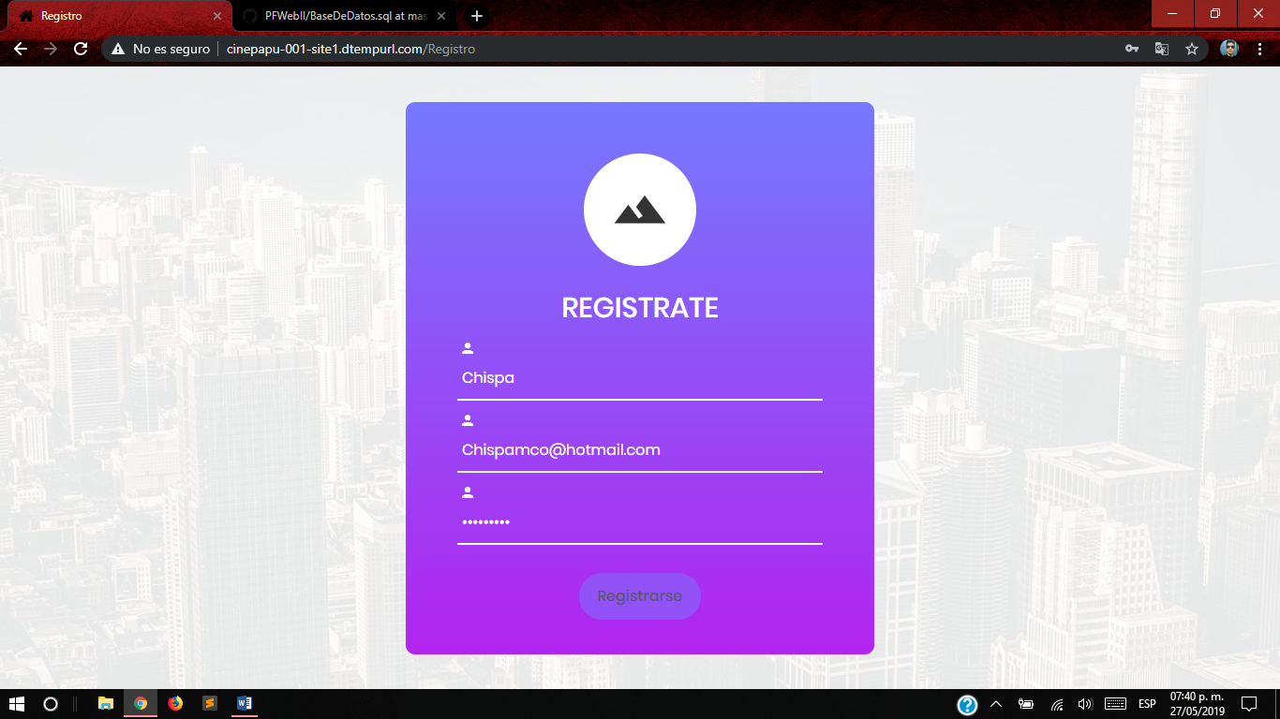

Iniciamos sesión con el usuario que acabas de crear

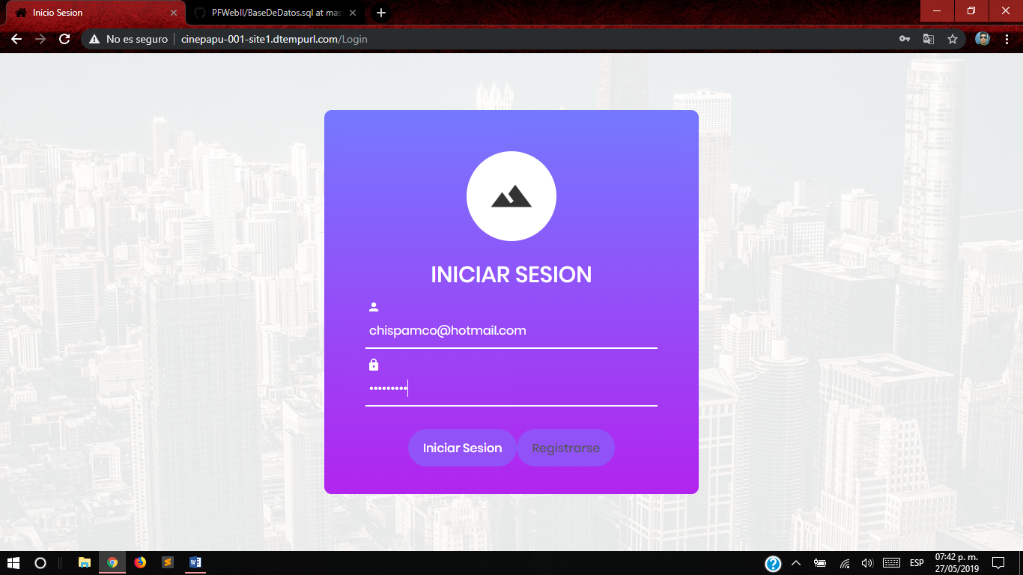

Ya ingresado, el usuario podrá ver las películas que quiera, si le damos clic en ver película mandara al reproductor de mega para ver la película

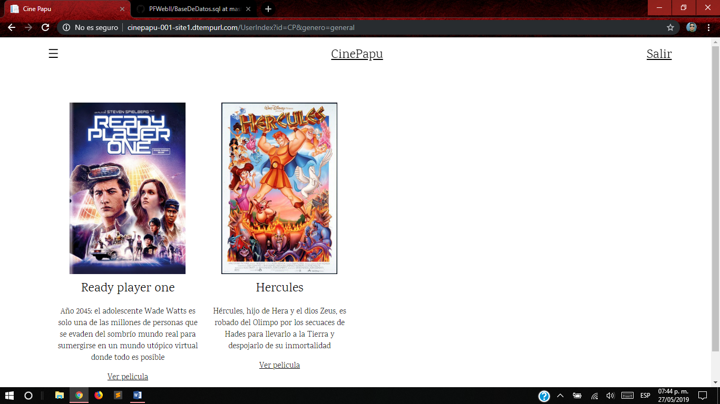

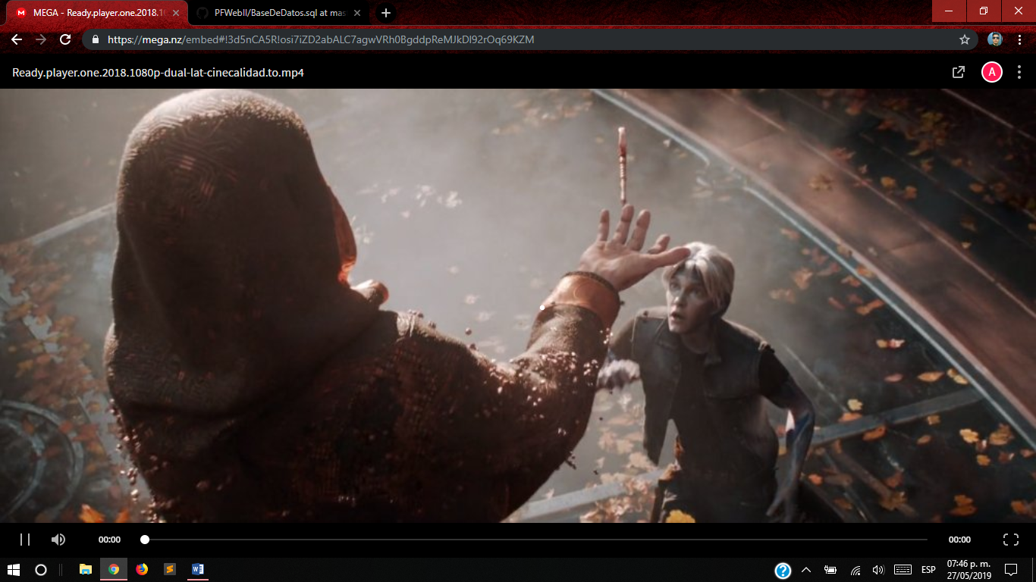

En el lado superior izquierdo, muestra el menú de géneros de las películas.

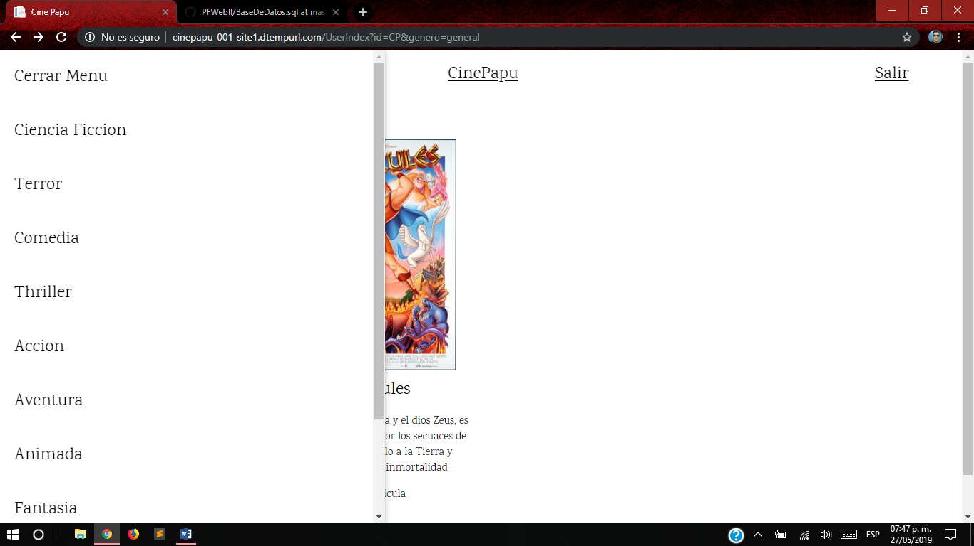

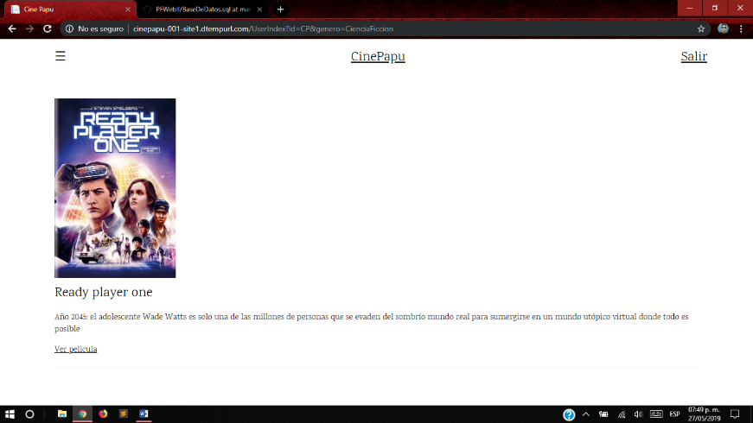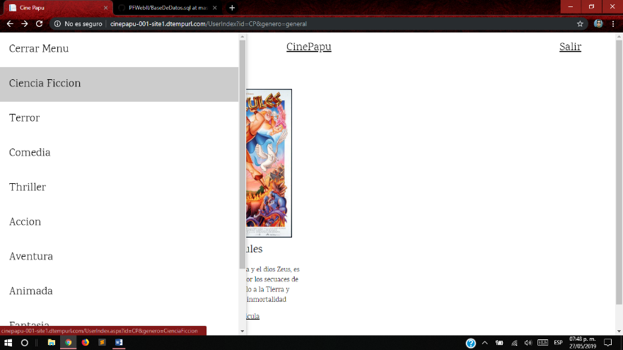Si le damos clic en ciencia ficción nos mandara a las películas que su género sea ciencia ficción y así con todos los géneros

Ahora iniciaremos sesión como administrador

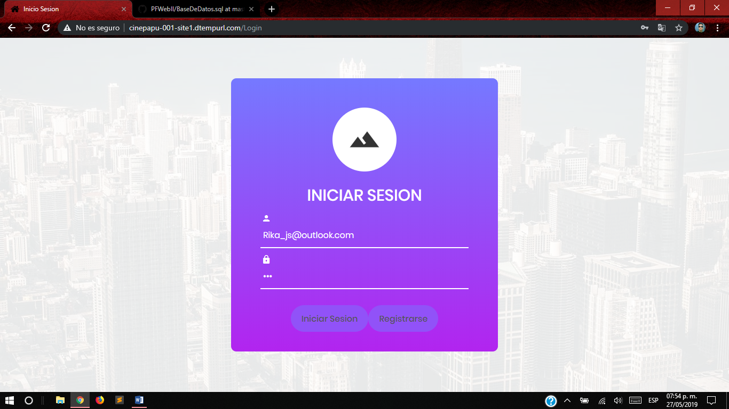

Esta sería la interfaz del administrador

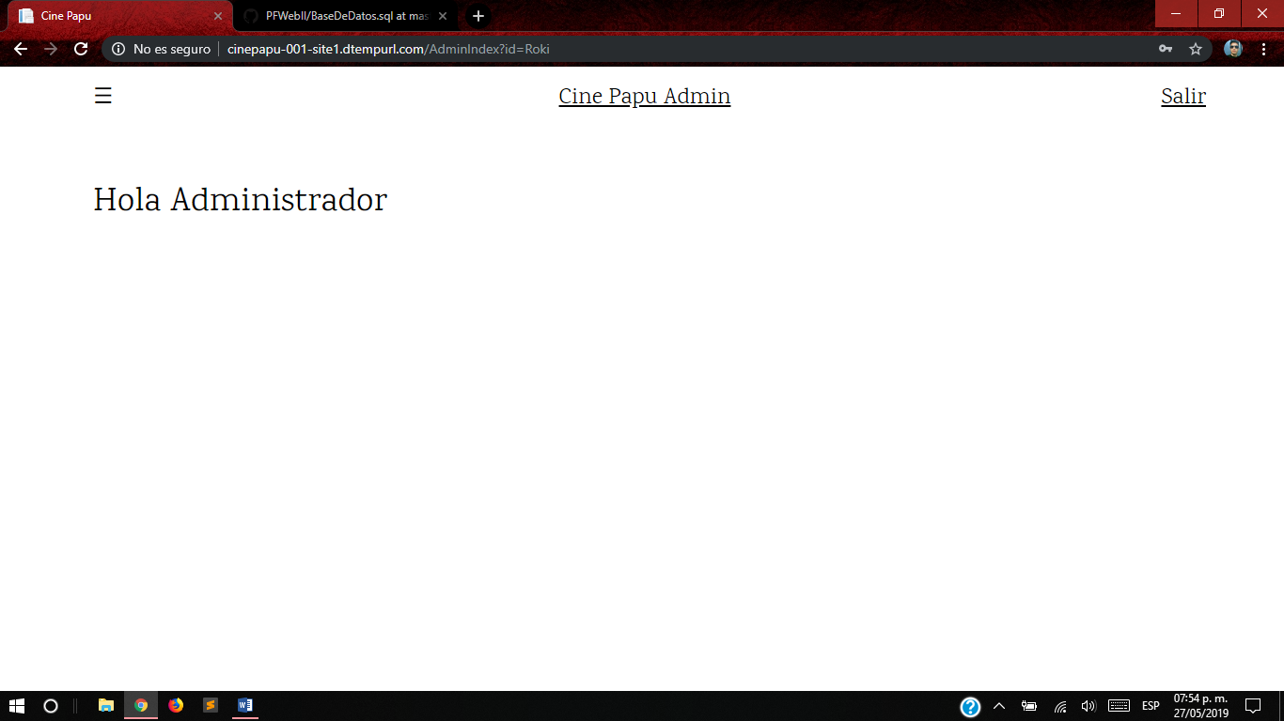

Le daremos clic en el menú que está en la parte superior izquierda para poder subir borrar o modificar tanto en las películas o en los usuarios.

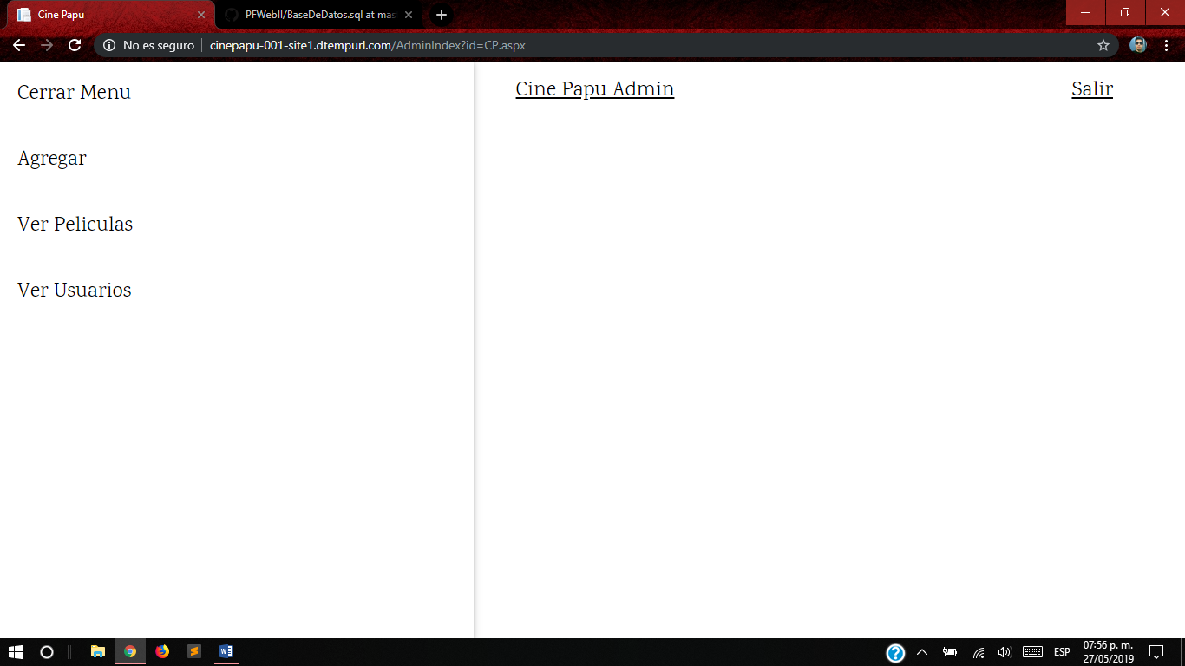

Le damos clic en agregar, esta opción sirve para agregar una película

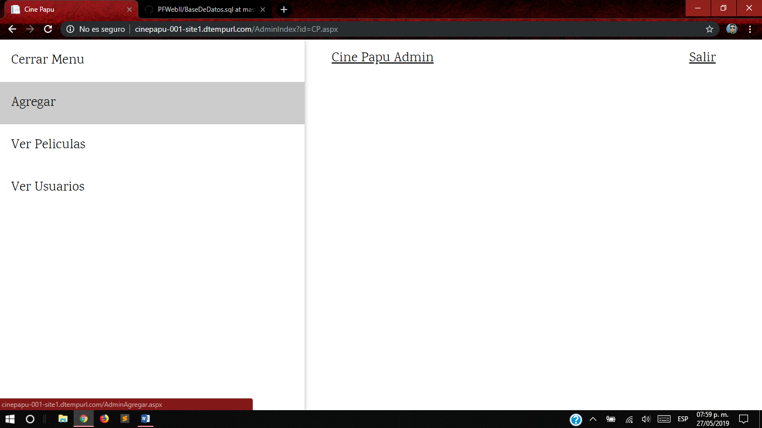

Para agregar una película tendremos que agregar nombre, una breve descripción, el autor o director, el año que salió la película, el género de la película, una URL de video y seleccionar una imagen que fungirá como el poster de la película

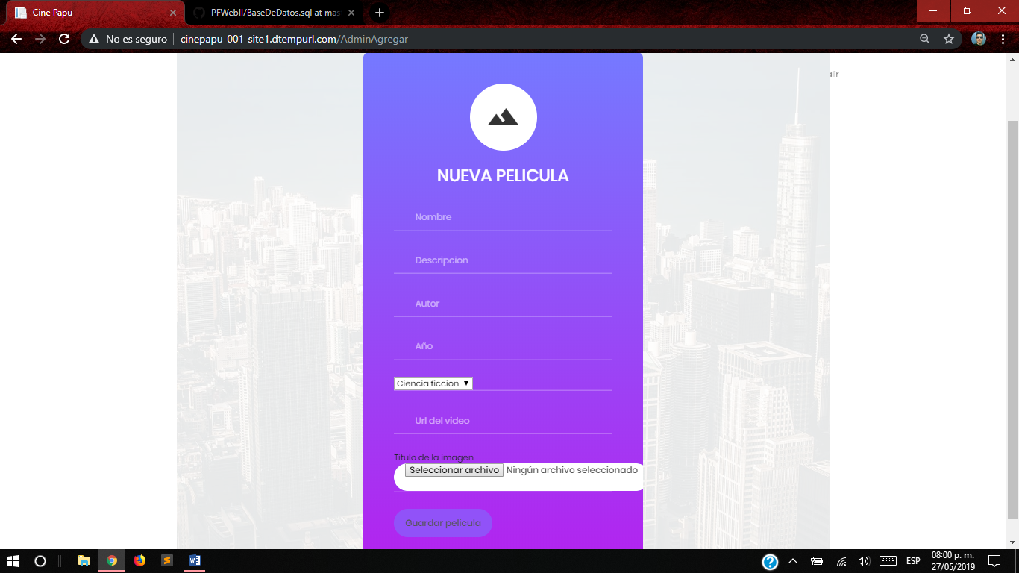

Una vez llenados los datos le damos clic en guardar película

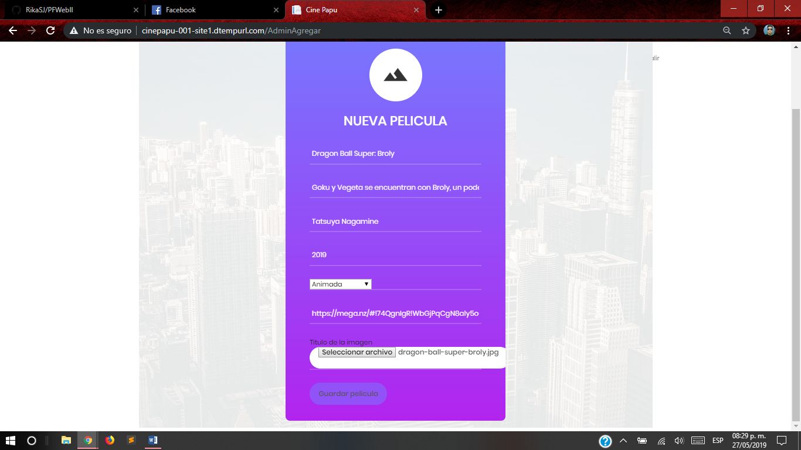

Si el usuario ingresa de nuevo ya podrá ver la nueva película que agrego el administrador

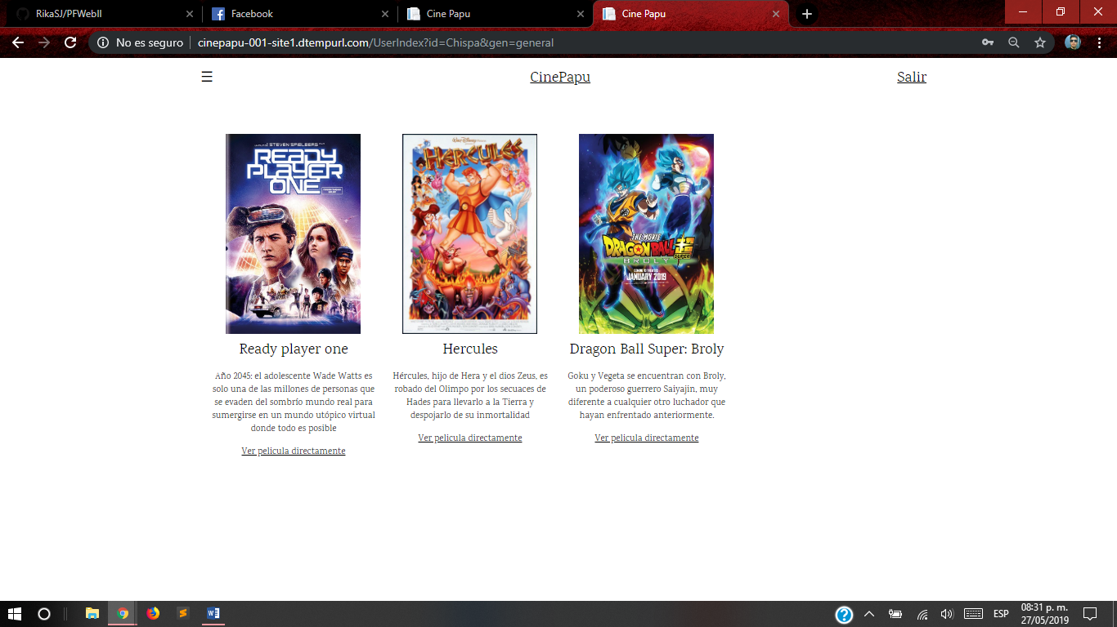

En el menú le damos clic en ver películas para ver todas las películas que tiene la página.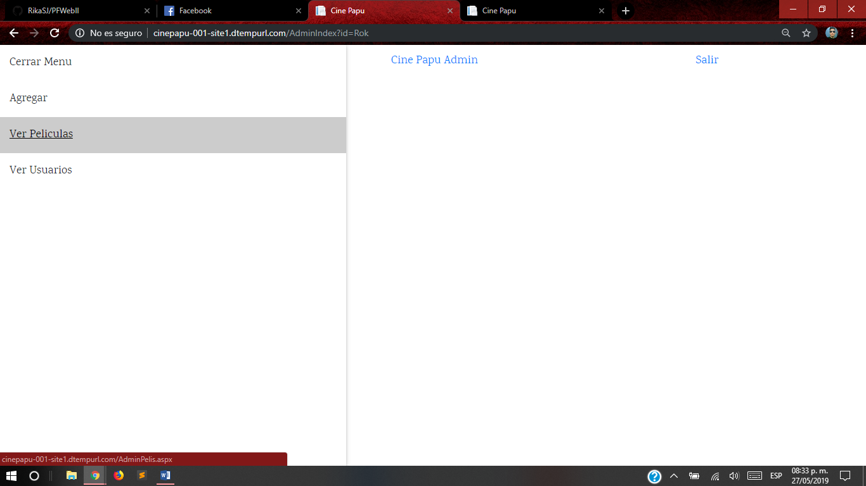

Podremos eliminar o editar las películas ya subidas en la página.

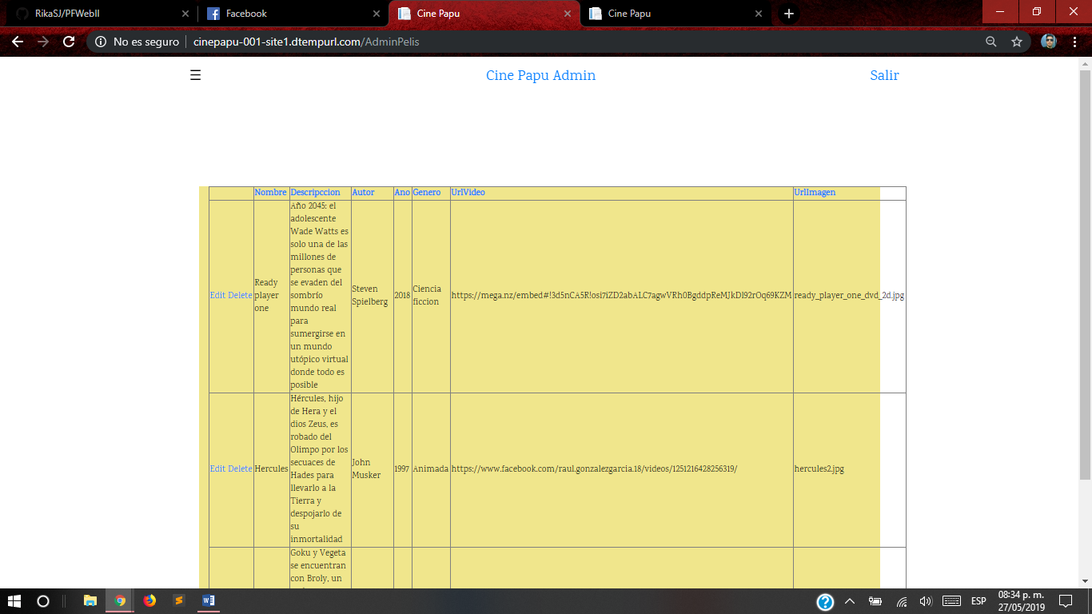

Cuando le damos clic en editar podremos editar los datos de la película

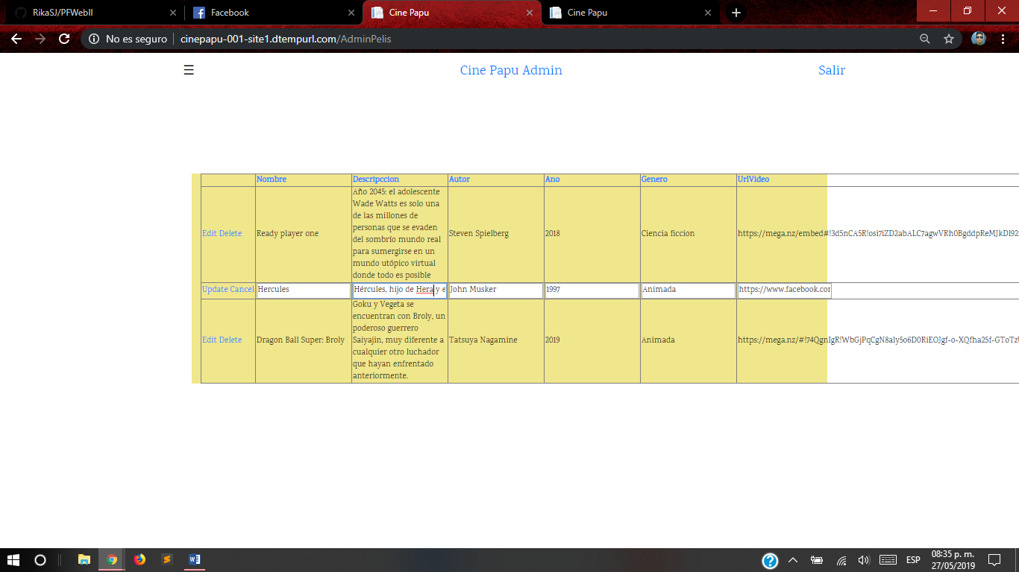

Le damos clic en update para actualizar, se actualizar en los datos de la película



Ahora eliminaremos la película que acabamos de agregar con la opción delete

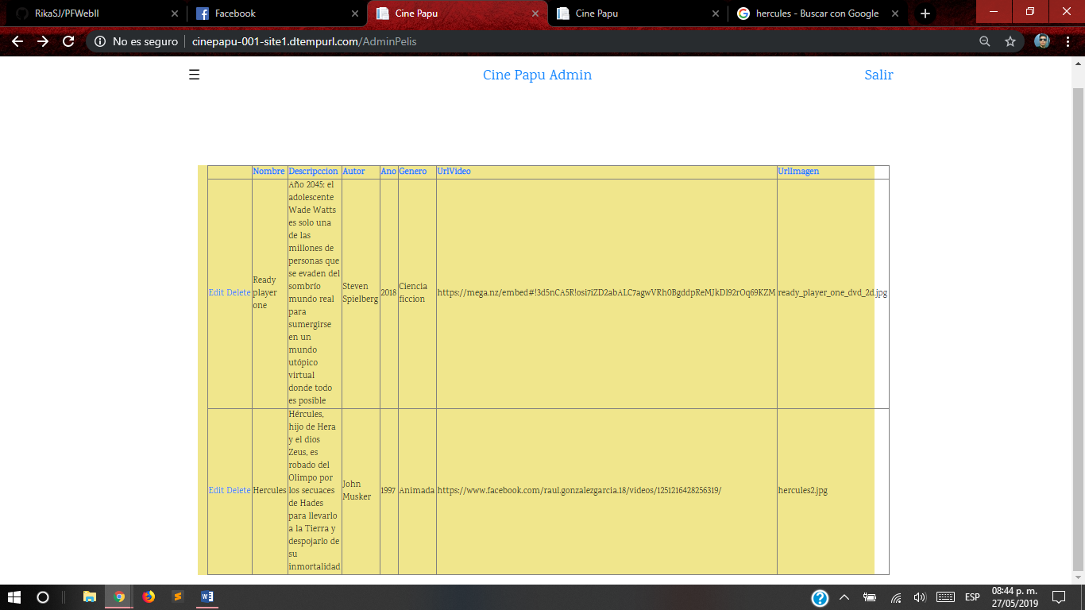

Se eliminó la película exitosamente

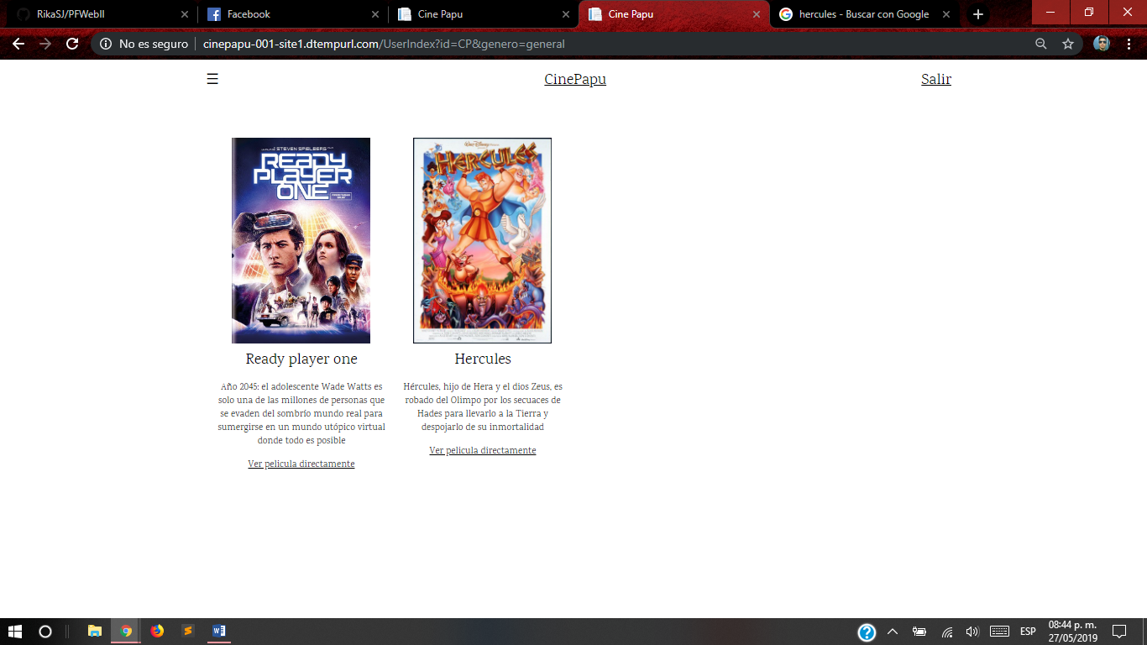

Nos vamos a ver usuarios al igual podemos modificarlos y eliminarlos

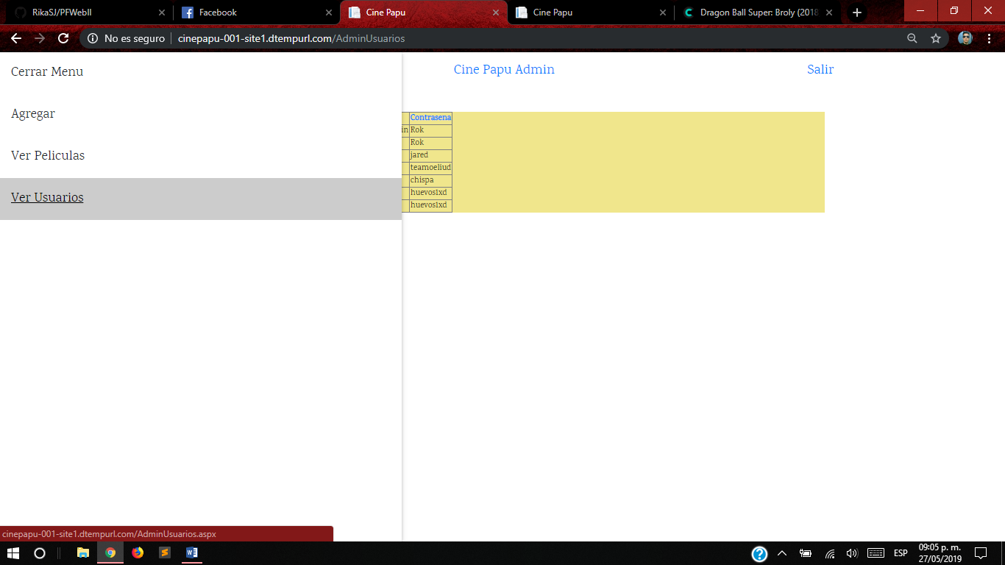

Editamos cualquier usuario

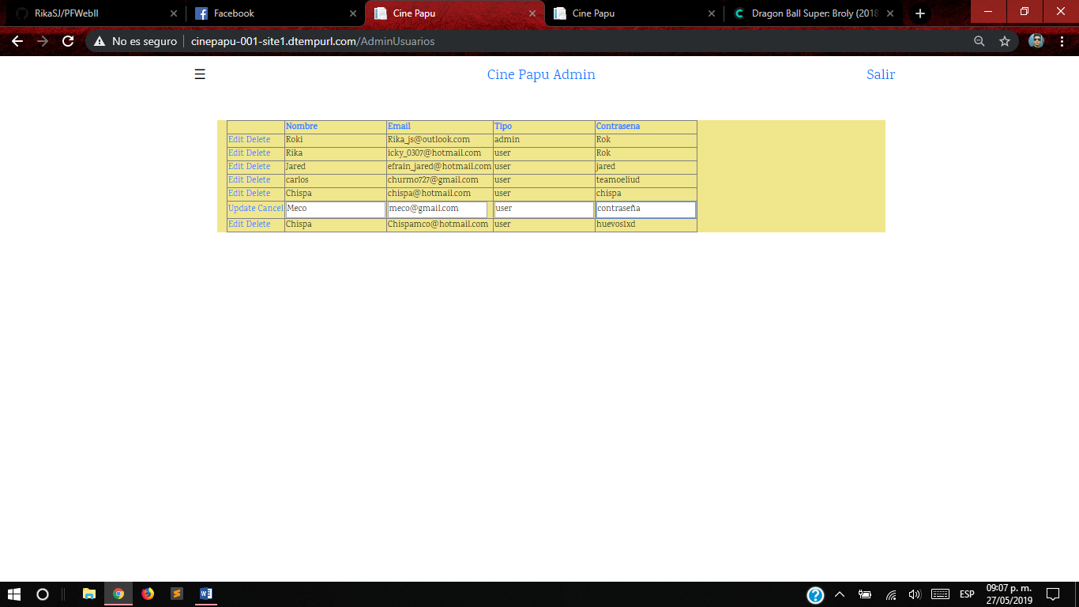

Ahora eliminamos un usuario

